Урош Петровић
ЗАГОНЕТНЕ ПРИЧЕ (избор)

- Пажљиво прочитај причу „Атилијин рођендан“ Уроша Петровића и одговори на питања:

Атилијин рођендан

Освануо је дан који је Атилија дуго чекала – њен рођендан. Од свог деде, видара Гофа, добила је на поклон необичну капицу, која је помало личила на ону коју је и старац носио. Дечаци су одмах почели кришом да је задиркују.
„Вас двојица сте љубоморни, јер ви нисте добили овако леп поклон!“, одбрусила им је девојчица.
„Немој се љутити, баш ти лепо стоји!“, рече јој Анул, па оба дечака прснуше у смех.
„Постоји неко много старији од мене, ко је свој својој деци даривао капице!“, умеша се Гоф не би ли умирио дечаке.
„Да, али је своју давно изгубио!“, рече Атилија.
Дечаци се помало збунише. Атилија и Гоф су их гледали очекујући од њих да одгонетну ову загонетку.

- Ко је главни лик ове приче? _________________________________________________________________

- Чиме се бави Гоф? _________________________________________________________________________

- Напиши на линији реч која ће имати исто значење као реч видар:
_________________________________________________________________________________________

- Шта је Атилија добила на поклон од свог деде? _________________________________________________________________________________________

- Које осећање је подстакло дечаке да задиркују Атилију?
_________________________________________________________________________________________

- У тексту се описује како дечаци поступају према Атилији. Да ли оправдаваш њихове поступке? Заокружи свој одговор.
ДА НЕ
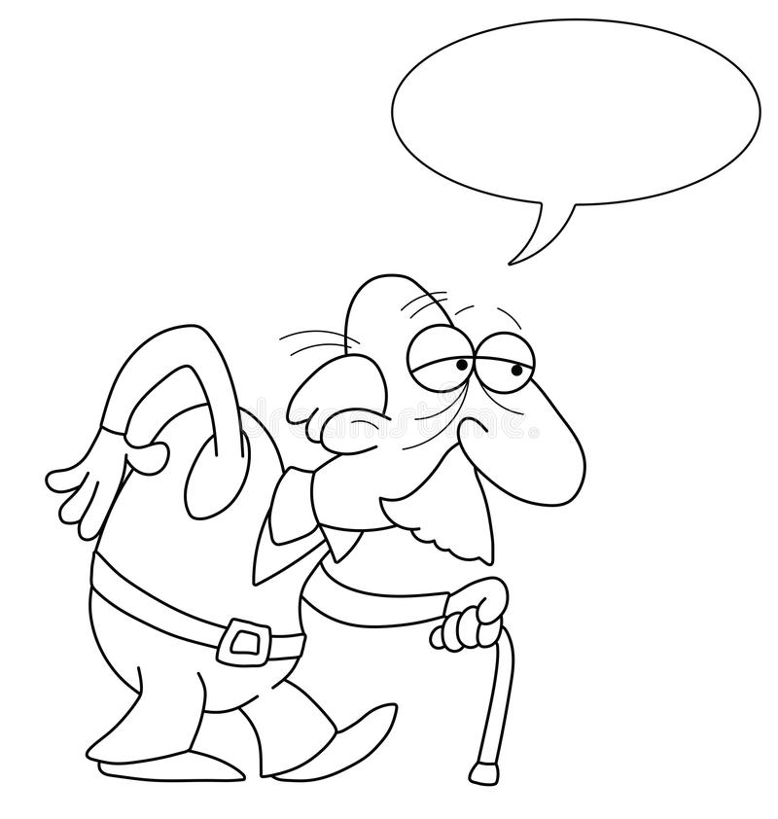
Објасни свој одговор: ____________________________________________________________________________________________________________________________________________________________________________________________________________________________________________________________________________________________________________________________________________________________________________________________

8. Гоф је испричао дечацима загонетну причу:
а) да би заштитио Атилију;
б) да би био у центру пажње;
в) зато што је видовит;
г) да би се забавио.
Заокружи слово испред тачног одговора.

9. Шта је одгонетка Гофове и Атилијине загонетке:
а) печурка; б) храст в) пуж; г) капа.

10. Напиши шта би још могла да буде одгонетка Гофове и Атилијине загонетке.
_____________________________________________________________________

Напомена: У прошлости, када још увек није било лекова, људи су често лечили једни друге користећи траве и разне лековите биљке из природе. Ти људи звали су се лекари или видари или травари. Видати значи лечити некоме ране, отуда реч видар за онога који лечи некога.

